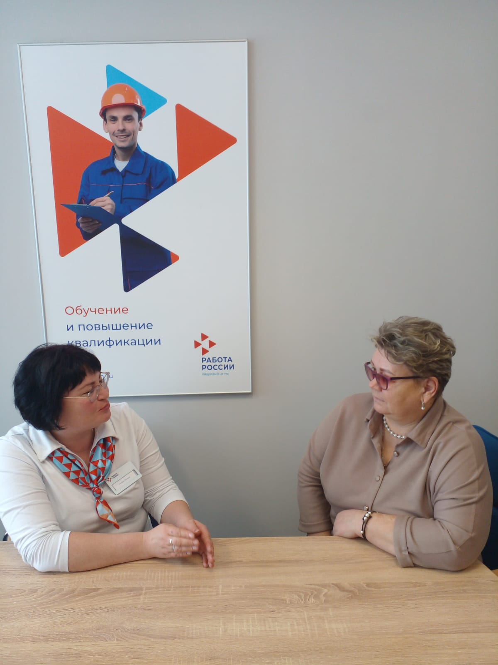

Специалисты Кадрового центра провели заседание женского клуба «Я настоящая» для членов семей участников СВО

Участницам клуба была доведена информация о комплексной модернизации службы занятости , о мерах государственной поддержки, о правилах составления анкеты, о сервисах, которые помогают профессионально адаптироваться и реализоваться на рынке труда, о возможностях заключения социального контракта по трудоустройству и ведению предпринимательской деятельности, о возможностях поиска подходящих вакансий на портале «Работа России».

Кроме того они узнали о том, что имеют право пройти бесплатное профессиональное обучение по программе Федерального проекта «Активные меры содействия занятости» национального проекта «Кадры», могут профессионально развиваться и как им в этом готовы помочь специалисты Кадрового центра.

Напоминаем , что по всем вопросам, касающихся занятости населения просим обращаться по адресу ТОСЗН по Большеигнатовскому району ГКУ РМ «Центр занятости населения Республики Мордовия»: РМ, Большеигнатовский район, с.Большое Игнатово, ул. Советская, д.17, тел: 8(83442)21327, 8(83442)21367.

[10 марта 2025, 10:54](https://xn--80aapampemcchfmo7a3c9ehj.xn--p1ai/news/za-shest-let-bolee-16-tysyach-semey-iz-mariy-el-poluchili-finansovuyu-podderzhku/)

[Демография](https://xn--80aapampemcchfmo7a3c9ehj.xn--p1ai/novosti/demografiya/)

Эл получили финансовую поддержку

Красивые и смелые: как женщины участвуют в строительстве дорог

[8 марта 2025, 09:00](https://xn--80aapampemcchfmo7a3c9ehj.xn--p1ai/news/rasshiryaya-krugozor-kak-professionalitet-pomogaet-devushkam-nayti-prizvanie/)

[Молодежь и дети](https://xn--80aapampemcchfmo7a3c9ehj.xn--p1ai/journal/eksklyuziv/molodezh-i-deti/)